全国青少年信息素养大赛
图形化编程·选做模拟一
一、单选题
1. 程序中要使用不确定的数值，这时要用到的是？（ ）
A、图章
B、变量
C、广播
D、随机数
题型：单选题
答案：D
难度：容易
试题解析：

2.
执行下列程序后，角色会说？（ ）
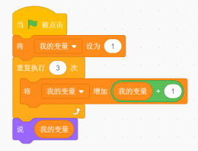
A、3
B、6
C、10
D、15
题型：单选题
答案：D
难度：困难
试题解析：

3.
猫妈妈和小猫在玩数数游戏，小猫从0开始数数，按下空格键之后，小猫停止数数，下面哪个选项的程序可以实现这个功能？（ ）
A、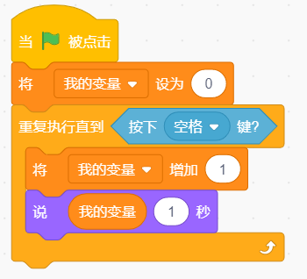
B、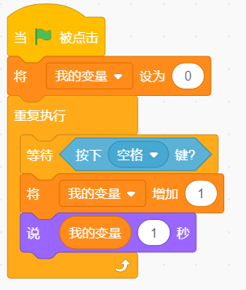
C、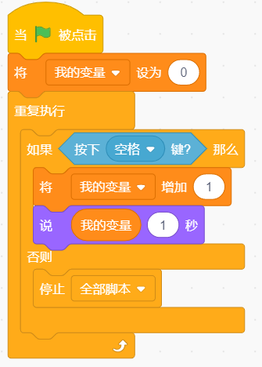
D、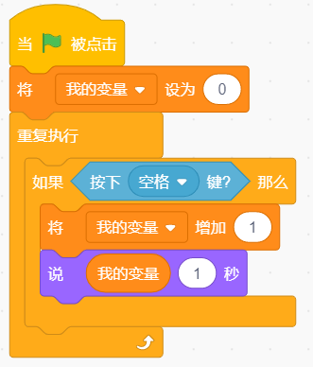
题型：单选题
答案：A
难度：一般
试题解析：积木“重复执行直到（）”当满足条件时就会跳出循环，所以选项A符合题意；选项B“重复执行”积木是一直执行下去，再结合“等待（）”积木，其最终实现的效果是：按下空格键之后，我的变量一直增加，不会停止；选项C程序一运行就“停止全部脚本”，按下空格键变量也不会增加；选项D是按下空格键，变量增加1；所以BCD均不符合题意。

4. 关于“图章”，说法不正确的是？（ ）
A、图章印出的图案，跟用画笔画出来的图案是一样的，不能使用移动积木让图案移动
B、图章印出的图案多少，不影响系统运行速度
C、图章印出来的图案后，再修改角色的颜色特效，之前的图章图案不受角色外观变化影响
D、图章印出图案后，可以修改图案虚像值
题型：单选题
答案：D
难度：较难
试题解析：

5.
蝙蝠bat有下图四个造型，它想要在森林舞会中以任意一个造型登场，下面哪个选项可以实现？（ ）
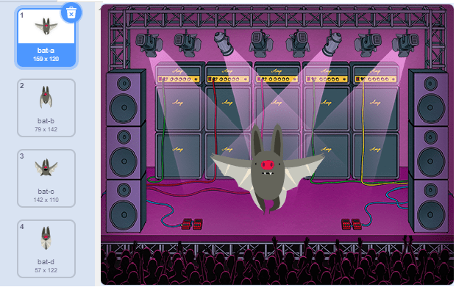

A、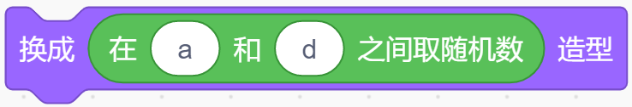
B、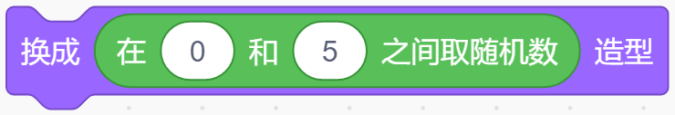
C、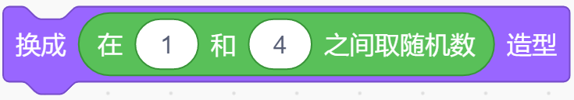
D、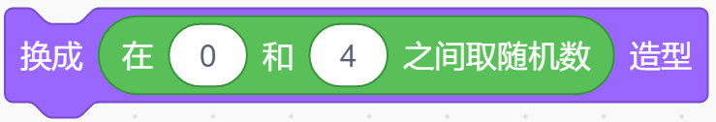
题型：单选题
答案：C
难度：容易
试题解析：
如果生成的随机数是0，角色会按照4号造型来显示，当随机数为5时，会按照1号造型来显示，这与题目要求的造型与编号一致相违背，所以选项B、D错误。

6.
默认小猫角色，下列哪个程序执行一次之后能够在舞台上画出下面图案？（ ）
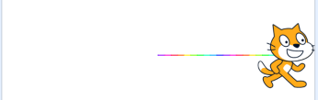
A、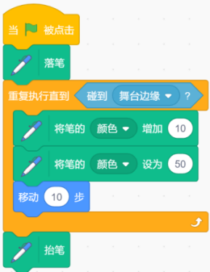
B、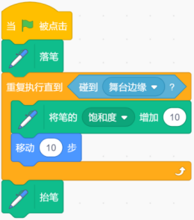
C、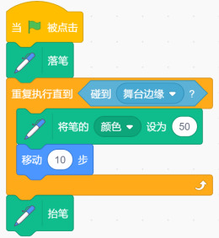
D、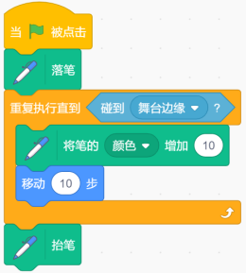
题型：单选题
答案：D
难度：一般
试题解析：饱和度是指色彩的鲜艳程度,并不能改变颜色.而颜色值的不同代表了不同的颜色,所以选项B错误.选项A C将颜色设定为一个固定的值,那么画笔会一直保持这个颜色,故错误.

7. 让角色一直移动，需要用到的下面哪个积木？（ ）
A、重复执行
B、图章
C、克隆
D、广播
题型：单选题
答案：A
难度：一般
试题解析：

8.
执行下列程序后，c的值是？（ ）
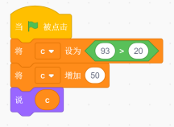
A、50
B、51
C、49
D、0
题型：单选题
答案：B
难度：较难
试题解析：

9.
下列程序绘制的图形是？（ ）
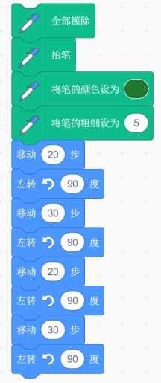
A、正方形
B、长方形
C、菱形
D、没有出现图形
题型：单选题
答案：D
难度：容易
试题解析：

10.
小蜗牛不小心掉进了一口井，白天它往上爬a米，晚上向下掉b米，这口井高h米，通过下图的程序求出小蜗牛爬出井需要的天数。假设a=4，b=2，那么当井高为多少米时，小蜗牛可以在第9天时爬出井？（ ）
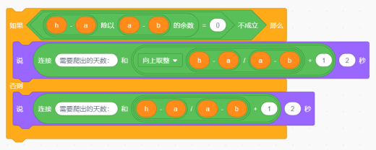
A、20
B、21
C、22
D、23
题型：单选题
答案：A
难度：困难
试题解析：

11. 关于克隆体，说法正确的是？（ ）
A、所有克隆体的运动轨迹必须一样
B、不同的克隆体可以有不同的运动轨迹
C、克隆体不能移动
D、克隆体的亮度虚像都不能改变
题型：单选题
答案：B
难度：一般
试题解析：

12.
小猫位于舞台中心，方向90，执行一次下列程序后，舞台上可以看到？（ ）
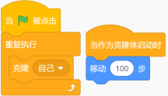
A、舞台上只看到一只小猫，且坐标是（x:100,y:0）
B、舞台上看到两只小猫，一只坐标是（x:0,y:0），另一只坐标是（x:100,y:0）
C、舞台上看到无数只小猫，且每只小猫相隔距离为100
D、舞台上只看到一只小猫，且坐标是（x:0,y:0）
题型：单选题
答案：B
难度：一般
试题解析：克隆体会继承本体的所有属性,所以每次克隆体的初始位置都是（x:0,y:0）,当作为克隆体启动时移动100步,默认情况下是向右移动,所以最终只会看到两只小猫,一只坐标是（x:0,y:0），另一只坐标是（x:100,y:0）

13.
执行下列程序后，a的值为？（ ）
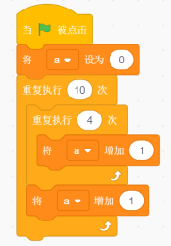
A、15
B、20
C、40
D、50
题型：单选题
答案：D
难度：较难
试题解析：

14.
执行下列程序后，小猫说出的结果是右图中哪个图形的面积？（ ）
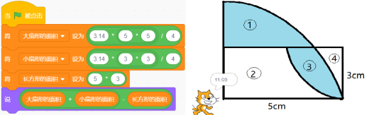
A、阴影①部分的面积
B、阴影部分①和③的面积之和
C、图形②的面积
D、图形④的面积
题型：单选题
答案：B
难度：较难
试题解析：大扇形的面积等于图形1+2+3;小扇形的面积等于3+4;长方形的面积等于2+3+4;所以大扇形的面积+小扇形的面积-长方形的面积=1+2+(3+3+4)-(2+3+4)=1+3

15.
执行下列程序，说出的内容是？（ ）
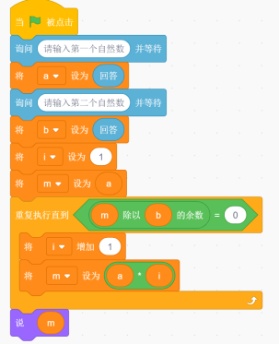

A、自然数的累加和
B、自然数的累乘积
C、两个数的最大公约数
D、两个数的最小公倍数
题型：单选题
答案：D
难度：困难
试题解析：

16.
角色Champ99有7个造型，他和同学们玩拍七令，游戏规则是从１开始依次数数，如果遇到7或7的倍数时跳过数数，Champ99换一个造型，Champ99刚好换完第七个造型时游戏停止，请问最后一个小伙伴报的数是？（ ）&nbsp;
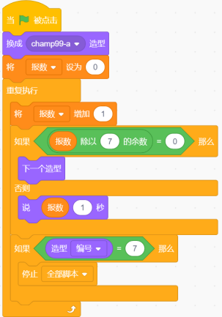
A、7
B、49
C、41
D、35
题型：单选题
答案：C
难度：较难
试题解析：造型1：变量值1-6，造型2：变量值7-13，造型3：变量值14-20，造型4：变量值21-27，造型5：变量值28-34，造型6：变量值35-41，造型7：变量值42。变量值刚达到42，脚本就停止运行，而角色没有说出42，所以最后一个报的数应为41

17.

角色A程序如左图所示，角色B程序如右图所示。点击绿旗，在什么时候角色A说“真棒”？（ ）
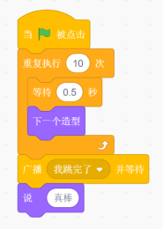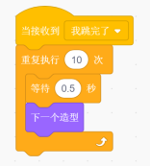

A、角色A开始切换造型时
B、角色A造型切换十次完成后
C、角色B造型切换十次完成后
D、不会说此句
题型：单选题
答案：C
难度：一般
试题解析：

18.
角色苹果，运行下面程序绘制的图形是？（ ）
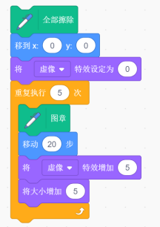
A、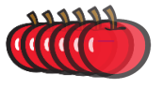
B、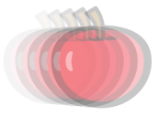
C、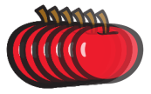
D、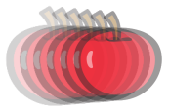
题型：单选题
答案：A
难度：一般
试题解析：

19.
猫抓老鼠游戏的封面上有“开始”按钮和“游戏规则”两个按钮，但是点击了“开始”按钮之后出现的却是游戏规则说明，下面各选项是“开始”的程序，哪个选项可能造成这一现象？（ ）
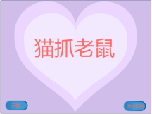
A、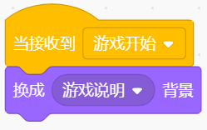
B、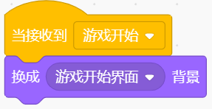
C、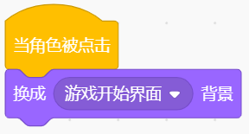
D、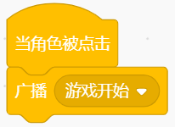
题型：单选题
答案：A
难度：一般
试题解析：

20. 能让角色在整个舞台范围内的任意位置出现的程序是？（ ）
A、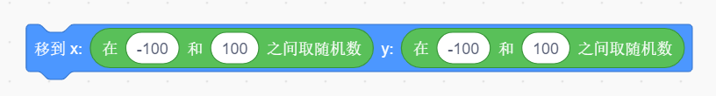
B、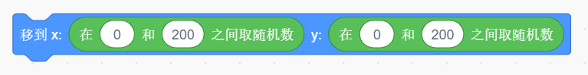
C、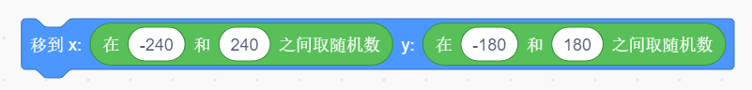
D、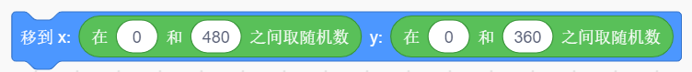
题型：单选题
答案：C
难度：一般
试题解析：

